Региональная инновационная площадка
Название: "Модель экологического воспитания, направленная на самоопределение и профориентацию обучающихся на основе деятельности инновационной лаборатории "Школьный дендрологический парк"
Приказы……………..
Цель проекта: разработка и внедрение модели экологического воспитания школьников для обеспечения процессов их самоопределения и профориентации на основе организации практической деятельности обучающихся в школьном дендрологическом парке.
Задачи проекта:
- Привлечение обучающихся к актуальным экологическим проблемам, практической природоохранной деятельности в рамках урочной и внеурочной деятельности с использованием ресурсов дендрологического парка.
- Подбор практико-ориентированных форм и методов работы, позволяющих повысить уровень экологической культуры обучающихся, сформировать комплекс профессиональных компетенций в природоохранной сфере, устойчивую мотивацию на самореализацию в условиях сельского социума.
- Создание модели самоопределение и профориентацию обучающихся и экологического воспитания, направленной на самоопределение и профориентацию обучающихся.
- Разработка технологического пакета для дальнейшего активного тиражирования опыта по организации практико-ориентированной природоохранной деятельности обучающихся, в том числе через сетевое взаимодействие и дистанционные технологии.
Этапы реализации и прогнозируемые результаты
январь 2022 - март 2022: Диагностический. Создание условий для оформления основных идей программы. Разработка и утверждение Положения о рабочей группе. Выработка функционального представления о проблеме, идее и предмете инновационной деятельности. План работы методических объединений лицея с учетом задач проекта. Входное профориентационное тестирование, анкетирование экологической культуры обучающихся.
апрель 2022 - сентябрь 2025: Процессуально-деятельностный. Реализация основных задач программы.
октябрь 2025 – декабрь 2025: Рефлексивно - оценочный. Анализ, обобщение результатов
Контакты:
Руководитель РИП: Барабанова Елена Александровна (директор), E-mail: sc-dolgorukovo@schools48.ru, Тел.: 8(47468) 2-13-03, 2-14-03
Ответственные за работу РИП: Бондарева О. Е., oksana-bondareva-2018@mail.ru, Антонова В. А., antonowawa1980@mail.ru
Материалы о деятельности РИП:
- Программа
- Календарный план реализации проекта
- Научные и учебно-методические разработки
- Описание реализованных программных мероприятий, новости проекта:
26.01.2024 г. Говорим о сельском хозяйстве или сфере АПК...
🟢 В рамках сетевого сотрудничества в Долгоруковском лицее состоялась профориентационная встреча с нашим давним партнёром, Воронежским государственным аграрным университетом имени императора Петра 1.
Спикерами встречи стали
Виктор Иванович Шилов, руководитель представительства ВГАУ имени императора Петра 1 по Липецкой области.
Игорь Владимирович Максимов, заместитель декана факультета технологии и товароведения.
Наталья Викторовна Стазаева, доцент, директор Ботанического сада.
Евгений Александрович Югов, кандидат экономических наук, доцент кафедры экономики АПК.
Россия – развитая промышленная держава. Но роль сельского хозяйства в экономики нашей страны нельзя недооценивать. От аграрного сектора зависит и продовольственная безопасность государства, и доходы бюджета.
За последние годы наша страна добилась значительных успехов в развитии сельского хозяйства, что нашло отражение не только на прилавках магазинов, но и в увеличении его вклада в экономику.
К сведению
327 миллионов гектаров черноземных земель находится в России. По площади – это примерно десять Германий или 50 Латвий.
То, что касается Воронежского агроуниверситета - это старейшая кузница кадров для агропромышленного комплекса. Об этом не раз упоминал в своём выступлении к будущим абитуриентам В. И. Шилов, открывший сегодняшнюю встречу. Сфере АПК нужны высококвалифицированные кадры, где уровень заработной платы весьма достоин.
И. В. Максимов достаточно подробно рассказал о возможностях вуза, материальной базе, условиях поступления, учебной и внеучебной деятельности студентов. В ходе встречи старшеклассники получили информацию о количестве мест и проходных баллах, самом конкурсе и льготных вариантах, стоимости обучения на внебюджетной основе. Кстати, сам Игорь Владимирович является выпускником Долгоруковского лицея.
Н. В. Стазаева рассказала о факультете агрономии, агрохимии и экологии. Это основополагающий в вузе факультет. Наталья Викторовна является научным консультантом сопровождения предпрофессионального класса лицея #Агрокласс, членом жюри научного форума #ШагВБудущее, который ежегодно проходит в нашем лицее и уже стал доброй традицией.

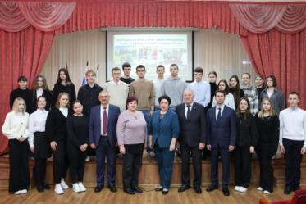
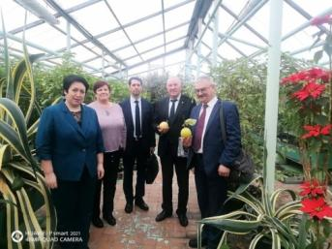

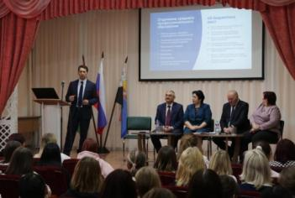
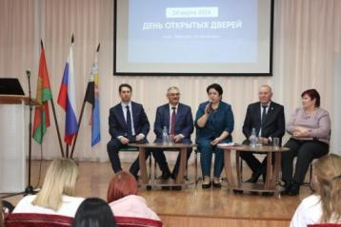

02.02.2024 г. Агрокласс проводит мастер-класс. Лицей реализует один из федеральных проектов #СовременнаяШкола национального проекта #Образование на протяжении 4-х лет. В Долгоруковском лицее Центр образования #ТочкаРоста открылся одним из первых в нашем муниципалитете, в 2019 году.
На протяжении всех лет Центр образования #ТочкаРоста является местом притяжения лицеистов, педагогов, родителей и общественности.
Профильные и предпрофессиональные классы лицея - один из блоков, который использует в своей работе образовательные площадки центра #ТочкаРоста.
Так, сегодня, заглянув в Центр #ТочкаРоста, мы увидели самых маленьких лицеистов, познающих удивительный мир природы вместе с юными аграриями Веры Андреевны Антоновой.
Как оказалось, именно в феврале мы задумываемся о будущем урожае, рассаде, в том числе и цветочной. Кстати, оранжерея лицея уже давно начала процесс закладки будущего цветочного убранства.
Как нельзя кстати, сегодняшний мастер-класс «Посадка комнатных цветов» от аграрного класса лицея.
Аграровцы вместе с Антоновой В.А. мотивировали первоклассников к изучению и бережному отношению к природным богатствам нашего родного края. Младшие школьники поучаствовали в викторине о лиственных и хвойных деревьях, разгадывали ребусы о животных, познакомились с правилами ухода за комнатными растениями, а затем приступили к посадке фиалок, используя все необходимые инструменты и приспособления.
К земле, труду нужно приучать с детства. Мы сельскохозяйственная территория, нам это нужно и важно. Этим занимаются наши семьи, родители, а навыки и знания надо передавать детям.
Первоклассникам очень понравилось участвовать в подобных мастер-классах, они получили массу положительных эмоций, а главное, научились сажать фиалки. Начало положено, дальше пойдём в дендрарий

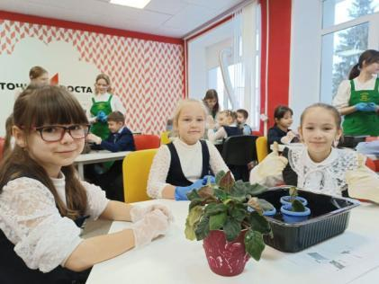
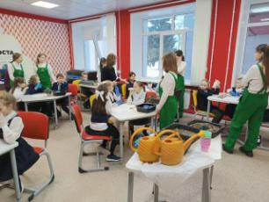
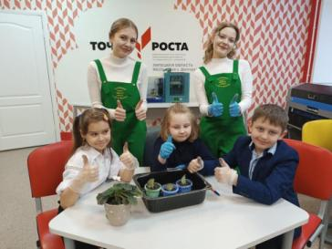
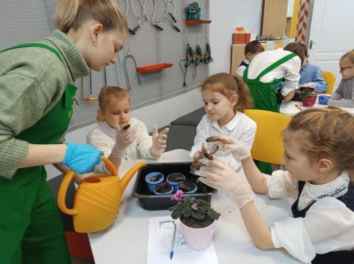
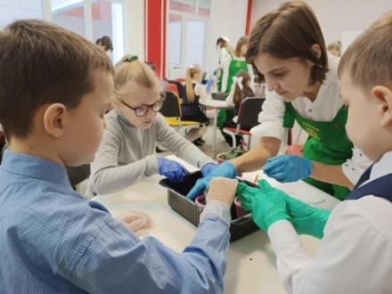
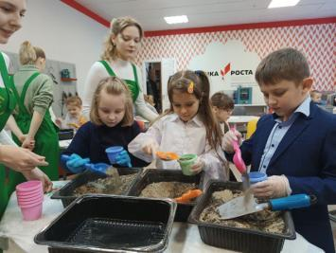

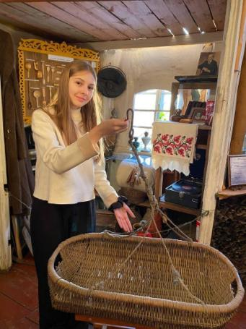
05.02.2024 г. Победа в конкурсе. Копилка юных аграриев Долгоруковского лицея вновь пополнена очередной наградой.
Анчугова Алёна, 10-классница агрокласса лицея, стала победителем регионального этапа Всероссийского конкурса "Отечество: история, культура, природа, этнос" в номинации "Культурный код в природе".
Конкурс проводился с целью патриотического воспитания детей и молодёжи, удовлетворения их индивидуальных и коллективных потребностей в интеллектуальном и духовно-нравственном развитии через вовлечение обучающихся в туристско-краеведческую и экологическую деятельность по изучению, сохранению и популяризации исторического, природного и культурного наследия своего края, национальных традиций народов России.
Как сообщает офстраница #ЭкоМир Вк на Конкурс поступило 35 работ школьников из образовательных организаций Грязинского, Долгоруковского, Добринского, Добровского, Елецкого, Задонского, Измалковского, Краснинского, Лебедянского, Тербунского, Усманского, Хлевенского районов, г. Ельца и г. Липецка.
Жюри приняло к рассмотрению работы, соответствующие критериям, заявленным в положении.
Отрадно, что наши лицеисты вместе со своими наставниками показывают высокие результаты своей работы.
Лицей поздравляет Анчугову Алену и её наставника, учителя В. А. Антонову, с победой в конкурсе и желает продуктивной и увлекательной дальнейшей работы.
#Образование48 #ИРО48 #ЛицейДолгоруково #ЭкостанцияЛипецкаяобласть #ЭкоМирЛипецкаяобласть #Успехкаждогоребенка #Новыеместа #ЭкоМир48 #ПриродноеНаследие

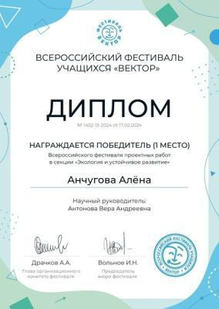
21.02.2024 г. Ученица агрокласса лицея стала победителем заключительного этапа Всероссийского фестиваля исследовательских и проектных работ "Вектор", входящего в Перечень мероприятий Министерства просвещения РФ на 2023–2024 учебный год.
Анчугова Алёна защитила свой проект в секции "Экология и устойчивое развитие", руководитель Антонова Вера Андреевна, учитель географии.
Фестиваль «Вектор» – одно из первых мероприятий, которое проводится полностью дистанционно, при этом сохранив качество очных Всероссийских конкурсов и фестивалей.
Участие в финале фестиваля позволяет школьнику реализовать творческий потенциал, дает опыт публичных выступлений, учит работать в онлайн-формате. Становясь участником любого конкурса, он привыкает к ситуациям конкурентности и учится адекватно воспринимать победы и поражения.
Участие в фестивале позволяет получить баллы в копилку индивидуальных достижений – диплом финалиста Всероссийского фестиваля «Вектор» будет достойно смотреться в портфолио учащегося (каждый диплом имеет серийный номер; помимо информации о финалисте, указаны ФИО научного руководителя). Результаты Всероссийского фестиваля «Вектор» передаются в Образовательный Фонд «Талант и успех». В список членов жюри фестиваля «Вектор» входят почетные деятели науки и образования, представители профессорско-преподавательского состава ведущих российских вузов (МГУ, РосНОУ, Вышка, Политех, МГИМО, МПГУ).
#ЛицейДолгоруково
#ДолгоруковскийРайон
#ЛипецкаяОбласть
#Вектор

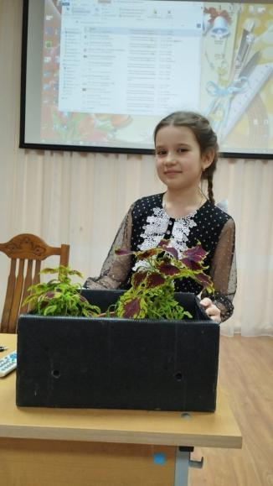
28.02.2024 г. В Долгоруковском лицее продолжается работа XIX научно-образовательного форума, посвященного 300-летию Российской академии наук.
Приобщение к науке начинается со школьной скамьи.
Второй день продолжает свою работу XIX научно-образовательный форум: современные технологии, лабораторные исследования, опыты, авторские модели, ландшафтные дизайны, собственные выводы и невероятные наблюдения, которые можно с успехом применять в реальной жизни.
Более 70 работ было представлено лицеистами на секциях школьного научного общества.
Самые юные исследователи 1-4 классов делают только первые шаги в науку: Колядина Дарья, 4 «Б», наблюдала за превращением головастика в лягушку, Антонов Серафим, 3 «Б», за домашними муравьями, Головин Кирилл изучал дождевых червей, Маслов Максим, 2 «Б», выращивает растения в закрытой экосистеме, Зубрикина Дарья, 1 «Б», микрозелень на подоконнике.
На секции 5-6 классов Перфилова Софья поделилась своими наблюдениями по выращиванию колеуса в дендропарке. На секции 7-8 классов также были представлены работы по биологии и экологии: Полухина Алина, 7 «В», и Ключников Иван, 8 «Б», занимались сортоиспытанием гибридов томатов и перца агрофирмы Семко в рамках сотрудничества с Центром дополнительного образования «ЭкоМир» Липецкой области.
Восточная мудрость гласит: хочешь иметь хорошего преемника — стань хорошим наставником. При поддержке наставников педагогов ученики агрокласса, инженерного и психолого-педагогического класса презентовали исследования по выбранному профилю. Воспитанница агрокласса Тюнина Валерия, участвуя в конкурсе научно-технологических проектов «Большие вызовы» для старшеклассников и студентов, проектирует биодренажную систему на территории г.Липецка. Сапрыкина Мария, 10а класс, представляла проект «Сталь Шмаков: жизнь как легенда», силы поверхностного напряжения исследовал Березин Егор, обучающийся инженерного класса. Юные медики Владимирцева Василина и Макарова Елизавета изучали заболевания, анализируя статистические данные Долгоруковского района.
Научное общество для нашего педагогического коллектива стало назревшей необходимостью, а для учащихся – шагом в будущее, средством индивидуального развития, своеобразным интеллектуальным и моральным «лифтом» во взрослую жизнь.
#ЛицейДолгоруково
#ДолгоруковскийРайон
#ЛипецкаяОбласть
#НаучноеОбщество
#ШагВБудущее

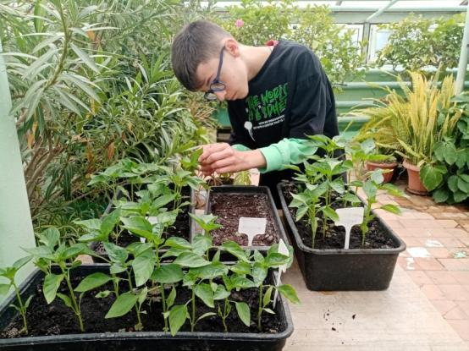
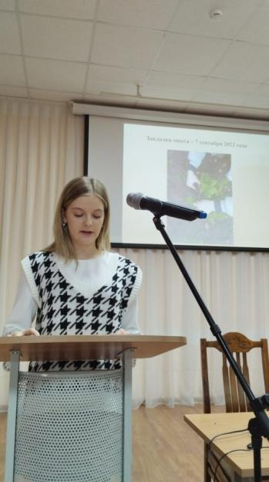

15.03.2024. Практическое занятие по черенкованию хвойных. Андрианова Ангелина, ученица агрокласса работает над проектом «Размножение растений в школьном дендрологическом парке». Разработала технологические карты по размножению и выращиванию различных растений, произрастающих в школьном дендропарке.
Таблица 1. Технологическая карта черенкования и выращивания саженцев лиственных и хвойных растений
Дата | Название этапа | Описание этапа. Примечание
март 2022 г | Черенкование туй | Черенкование в школьной теплице
Июнь-июль 2022г. | Черенкование лиственных кустарников | Черенкование в школьной теплице
Август 2022 | Наблюдение за ростом саженцев | Перевалка саженцев в горшочки. Закаливание.
Сентябрь 2022 | Посадка саженцев в питомник | Проведение работ в питомнике, прополка, полив.
Апрель 2023 | Оценка качества посадок | По внешним признакам. Проведение работ в питомнике, прополка, полив.
Согласно данной карте, ученики агрокласса нарезали черенки туи Смарагд и Брабант и поставили в контейнеры для укоренения.

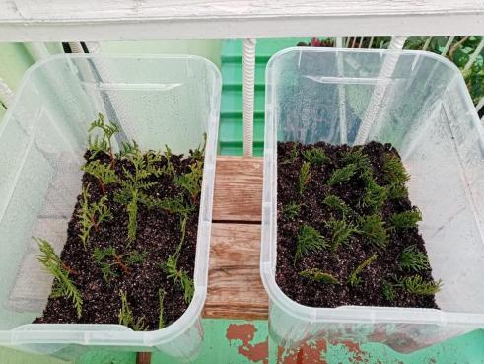
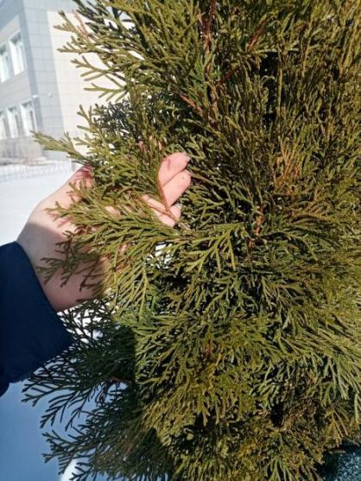

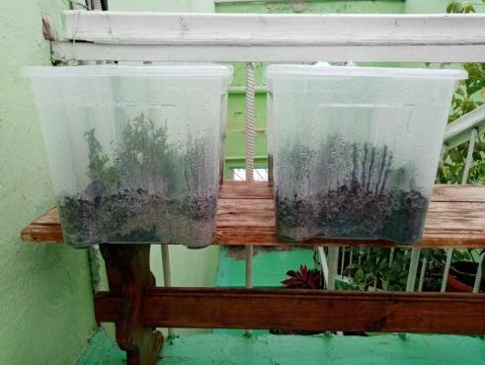

02.04.2024г. Акция «Зелёная весна в дендрологическом парке». В Долгоруковском лицее сегодня состоялся первый весенний субботник.
В нём приняли участие более 400-х сот лицеистов 5-11 классов, педагоги и технический персонал.
🟢Приведены в порядок центральная территория лицея, дендрологический парк, автогородок, тротуарные дорожки и автостоянки. Особое внимание, конечно, уделено дендрарию, излюбленному месту как самих "жителей лицея", так и села. Здесь взрыхлили почву, произвели обрезку кустарников, убрали сухую листву и ветки.
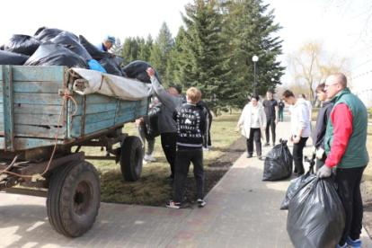
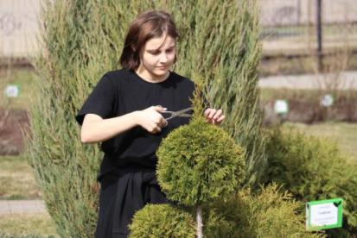

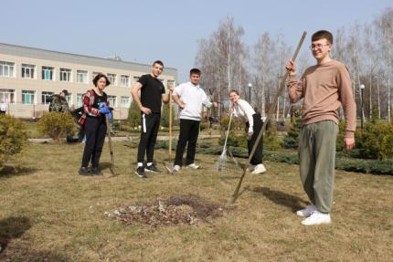
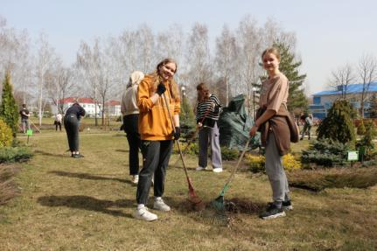

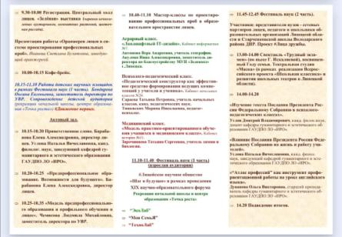
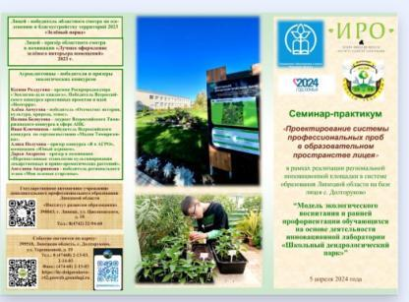
05.04.2024 г. Региональный семинар-практикум "Проектирование системы профессиональных проб в образовательном пространстве лицея" в рамках реализации региональной инновационной площадки.

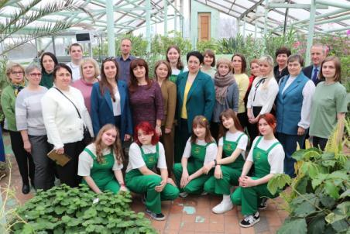
Напомним, что в 2022 году лицею присвоен статус РИП по теме "Модель экологического воспитания и ранней профориентации обучающихся на основе деятельности инновационной лаборатории "Школьный дендрологический парк".
Участниками семинара стали более 50 коллег из различных уголков нашего региона, а также учащиеся, участники параллельной ежегодной научно-исследовательской конференции, в этом году уже XIX.
Встречу открыла директор лицея Елена Барабанова, рассказав о потенциале лицея в данном направлении, о специфике предпрофессиональных классов в условиях сельской школы рассказала заместитель директора Людмила Чемисова.
Напомним, что наряду с профильным обучением на уровне среднего общего образования в лицее работают 4 предпрофессиональных класса:
Психолого-педагогический (2)
🟢Аграрный
Медицинский
🟤Инженерный
О системе профпроб в лицее рассказали педагоги-кураторы в ходе своих мастер-классов.
🟢Агро. Ландшафтный IT-дизайн.
В. А. Антонова (учитель лицея) и И. А. Акулова (заместитель директора по благоустройству МУП #Зеленхоз г. Липецка), перспективный тандем для профработыЦифровизация "зеленой" темы на лицо
Медицина на практике и со школьной скамьи. Задуматься заранее... "А как это быть врачом?" с Т. С. Зарочинцевой. Практико-ориентированное обучение - шаг в профессию!
Профпробы с Т.П. Сараевой в психолого - педагогическом классе с будущими педагогами и начинающими лицеистами, 1-классниками. А сложно ли быть педагогом? Может быть... Но безумно интересно Ведь миром управляет Учитель!
Напомним, что в лицее работает научное общество, заявляющее о себе ежегодно в ходе итоговой научно-исследовательской конференции. Это традиция лицея с возможностью позиционировать открытия юных дарований.
Параллельно с семинаром сегодня в лицее работал Фестиваль наук, в ходе которого ребята делились своими разработками и открытиями. 3 локации #ТехноЛаб #ЭкоЛаб #МояСемья объединили желающих рассказать о себе и своих интересах, кстати, при поддержке родителей и педагогов.
#МояСемья. Году семьи посвящается... Благодарим наших родителей за тот пример, который они показывают своим детям. Семьи Старых, Никитиных, Востриковых, Захаровых, Картавых и других уважаемых людей Долгоруковского района. Спасибо семье владельцев #УсадьбаВедрова, наших родителей, чей туристический бизнес развивается и радует нас, кстати, приглашает в гости всех желающих. Советуем насладиться атмосферой усадебного быта! А самый юный член семьи, очаровательная Виктория, надеемся, будущий шоколадье, поведала о шоколаде. Ведь мало кто откажется от этого чудесного лакомства.
#ЭкоЛаб. "Зелёная" тема лицея. От выращивания лягушек, муравьиной фермы, цветов, поделок из вторсырья... до плетения из ивы и зелёного класса.
#ТехноЛаб. Центр образования #ТочкаРоста. От изготовления текстильного изделия (костюма) до программирования на различных языках и изготовления техношедевров в различных техниках.
Пленарная часть фестиваля наук подытожила годовую работу ребят. Считаем, это отдельная история, о которой ещё напишем и расскажем. Благодарим экспертное жюри в лице вузов и организаций - партнёров. И, конечно, самих ребят, участников.
На связи с нами в этот день была #Старченковскаяшкола Володарского района ДНР. Лицей реализует проект #ЛицаДружбы.
Как итог, творческий проект студии #Маска. Спектакль по мотивам пьесы Г. Искалиевой "Трудный экзамен". Авторы работы: педагоги Г. Бабанских и Т. Копаева.
Напомним, что лицей реализует Всероссийский проект #ШкольнаяКлассика. А о развитии школьных театров говорят не первый год в системе современного образования, театру же лицея более 30 лет. Сменяются поколения детей, среди которых есть профессиональные актеры. Театр лицея жив и радует своего зрителя ежегодными театральными постановками. И всё это благодаря труду Учителя, любящего свое дело и выбравшего его по призванию души.
PS. Фоторепортаж ГИ Филатова
https://vk.com/video748379843_456239067
#ЛицейДолгоруково
#ДолгоруковскийРайон
#ЛипецкаяОбласть
#РИП
#Образование48
#ИРО48
#Профориентация
#Профминимум
#ПрофильноеОбучение
#ШколаМинпросвещения
#НаучноеОбщество
#ТочкаРоста
#НацпроектОбразование
#СовременнаяШкола
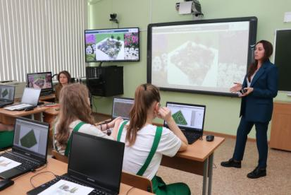
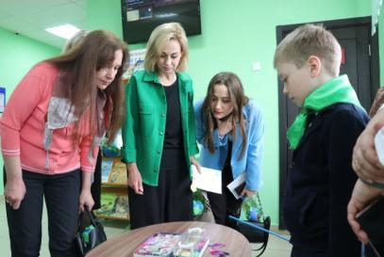

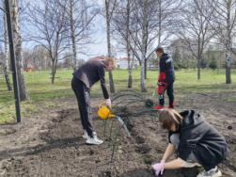
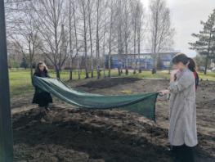
09.04.2024 г. Акция "Кедры России". Агрокласс Долгоруковского лицея высадил в питомник дендрологического парка на подращивание 15 саженцев сибирского кедра, которые передал лицею Ленинградский Кедровый питомник, для будущего озеленения территории.
🟩Ленинградский Кедровый питомник занимается выращиванием хвойных растений, с удовольствием поддерживает школьные инициативы по озеленению территории на безвозмездной основе.
Высадка кедра состоялась в рамках общеросссийского проекта "Кедры России". Это кедр дальневосточный, он же корейский, и Сибирский кедр (сосна сибирская кедровая).
Инициатором участия агроклассовцев в "зеленой" акции выступила заведующая дендропарком, учитель географии В. А. Антонова.
#ЛицейДолгоруково #ДолгоруковскийРайон #ЛипецкаяОбласть#Дендропарк
#КедрыРоссии #Ленинградскийкедровыйпитомник #выращиваниекедров

10.04.2024 г. Экскурсия агрокласса в производственном цехе МУП "Зеленхоз" г. Липецка.
Долгоруковский лицей реализует Единую модель профориентационной деятельности #Профминимум.
МУП "Зеленхоз" выполняет работы по озеленению, благоустройству города. На базе предприятия имеется тепличный комплекс и парниковое хозяйство, где ежегодно выращивается до 2-х миллионов цветочной продукции, хвойные и лиственные декоративные растения. Юные аграрии увидели уже готовые растения в кашпо для последующей высадки в город.
Ребятам показали весь процесс от черенкования растений до высадки в питомник, рассказали о новых тенденциях, актуальных видах растений в современном озеленении города, о востребованных профессиях в агросфере. Специалисты #Зеленхоз провели экскурсию по оранжерее, где произрастают растения из тропических широт. Заместитель директора Акулова Инна Александровна передала в дар в коллекцию школьного дендропарка растения: тую Голден Смарагд, барбарис Мария, вейгелу, тамариск, спирею Голдмунд.
Благодарим #Зеленхоз за сотрудничество и желаем развития на благо "зеленого" города. А мы будем ухаживать за "зеленым" подарком и развивать #дендропарк лицея.
#ЛицейДолгоруково
#ДолгоруковскийРайон
#ЛипецкаяОбласть
#Зеленхоз
#Дендропарк
#ЭкоМир
#Экология
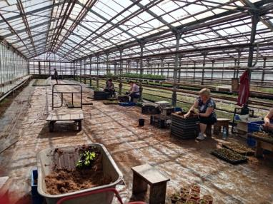
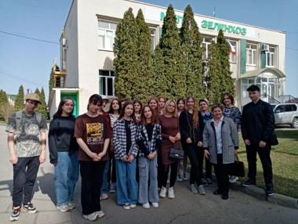

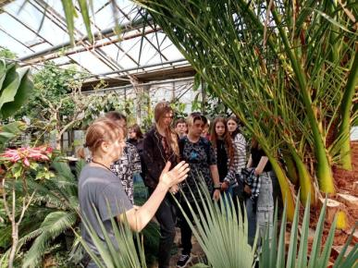
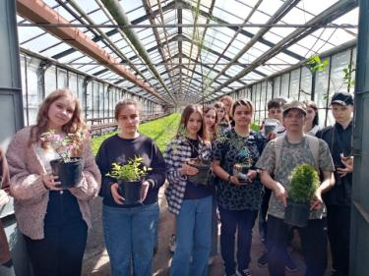

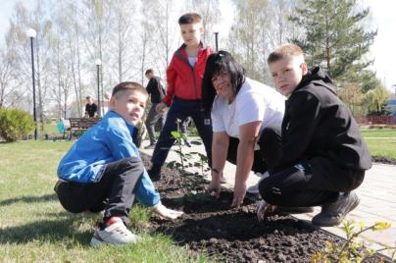
12.04.2024г. Акция «Год семьи». Год Семьи уверенно шагает по стране.
Для Долгоруковского лицея родители наших детей всегда были главными помощниками и друзьями. Все созидательные инициативы родителей мы стараемся поддерживать и вместе воплощать в жизнь на благо наших детей.
Так, по инициативе семьи Саввиных, а именно мамы Анны Васильевны, дендрарий лицея пополнился 12 роскошными кустами роз, переданными лицею в дар. В совместной акции по высадке розовых кустов на территорию парка с учителем Верой Андреевной Антоновой, 10-классниками, директором лицея Еленой Александровной Барабановой приняли участие и сами дарители: мама, Анна Васильевна, и трое сыновей, 6-классник Александр, 2-классник Захар и первоклассник Илья.
Анна Васильевна поделилась личным опытом выращивания роз у себя на приусадебном участке, дала несколько практических советов.
Слова искренней благодарности адресуем семье Саввиных, многодетной семье, инициирующей сегодняшнее событие. Приятно, что есть такое желание помогать.
Наш парк - место притяжения не только детей, родителей, но и местных жителей. Отрадно видеть прогуливающиеся молодые пары с детьми или бабушек, медленно и с любопытством вглядывающихся в каждое растение. Мы делаем мир лучше! Наше село нам его и украшать!
#Образование48
#ЛицейДолгоруково
#ДолгоруковскийРайон
#ЛипецкаяОбласть
#Дендропарк
#Экология
#Агрокласс

03.05.2024 г. Акция «Аллея Памяти». Лицеисты высадили более 100 зелёных саженцев сосны как дань памяти подвигу великого русского народа в борьбе с фашизмом.
В преддверии Дня победы на территориях лицея и его филиала в п. Тимирязевский открыты аллеи памяти.
Тимирязевцы разбили аллею в честь погибшего участника СВО Онсина Евгения Юрьевича, бывшего ученика местной школы. Именно здесь, в Тимирязевском филиале лицея, не так давно открыли Парту Героя, посвященную Евгению, и мемориальную доску.
Высадили сосныи в питомнике школьного дендрологического парка лицея на доращивание. Как только молодые деревца окрепнут, они будут украшать зелёную аллею памяти у главного корпуса "альма-матер" долгоруковских мальчишек и девчонок.
#ЛицейДолгоруково
#ДолгоруковскийРайон
#ЛипецкаяОбласть
#АллеяПамяти
#9Мая
#ЗащитникиОтечества

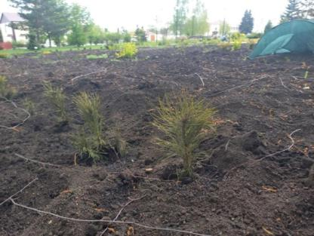
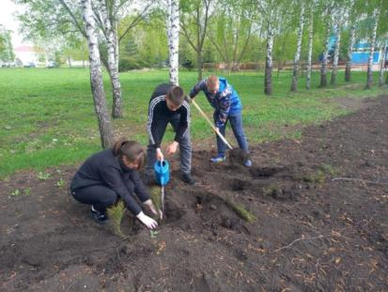

12.05.2024 г. Долгоруковские лицеисты - победители и призеры Всероссийского конкурса #НЕОТЕРРА.
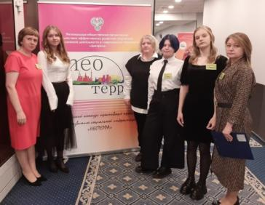
12 мая в г. Москва состоялся финал Всероссийского конкурса креативных проектов и идей по развитию социальной инфраструктуры «НЕОТЕРРА».
Долгоруковские лицеисты вновь пополнили копилку наград лицея перечневыми конкурсами.
Тюнина Валерия "Проектирование и создание биодренажной системы на проблемных участках г. Липецка"
под руководством Антоновой В.А.
#Образование48
#ЛицейДолгоруково
#ДолгоруковскийРайон
#ЛипецкаяОбласть
#НЕОТЕРРА
#ШагВБудущее

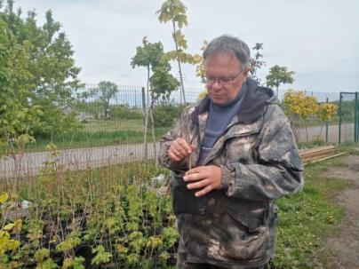
16.05.2024 г. Экскурсия агрокласса на предприятие "Сырная марка" в с. Рогожино Задонского района и садовый центр "Вега",
16 мая 10-классники лицея с педагогами Оксаной Евгеньевной Бондаревой и Верой Андреевной Антоновой посетили сыроварню "Сырная марка" в с. Рогожино Задонского района, которая открыта с 2016 года.
Руководитель производства Лешан Юрий Валентинович провел интересную и познавательную экскурсию, рассказал о технологии производства сыра, о секретах сыровара, об истории этого замечательного продукта, географии его производства и потребления. Он очень подробно проанализировал все профессии, которые востребованы для сырного производства от руководителя, фермера, поставляющего качественное молоко до ухажёра, который следит за созреванием сыра.
И, конечно, куда же без дегустации Ребятам предложили продегустировать более десятка сыров и приобрести те, которые понравились
Вторым пунктом посещения стал садовый центр "Вега", заложенный в 2013 году.
Гендиректор центра Виталий Владимирович Кобцев провел для старшеклассников экскурсию и мастер-класс по черенкованию хвойных и лиственных пород деревьев и кустарников. Познакомил с ещё одним интересным видом размножения растений - прививкой. Показал песочницы для выращивания черенков.
Ребят удивила уникальная коллекция каштанов, боярышника для городского озеленения без образования плодов, штамповые формы и большое разнообразие кустарников с красивыми разноцветными листьями. Лицеисты узнали о востребованных профессиях в агрономии и питомниководстве.
На средства, предоставленные выпускниками 2024 года, были приобретены для школьного дендрологического парка декоративная яблоня Рудольф, черемуха Colorata, туя Даника, туя Мистер Боулинг Болл.
Интересные растения пополнят видовое разнообразие дендропарка и будут радовать лицеистов и жителей села ажурной хвоей, удивительным цветением и нарядной листвой
#Образование48
#ИРО48
#ЛицейДолгоруково #ДолгоруковскийРайон #ЛипецкаяОбласть
#Дендропарк
#Экология
#Агрокласс
#Профориентация
#БилетВБудущее
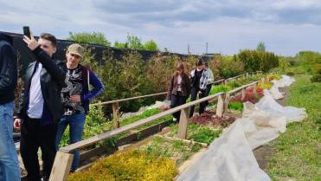

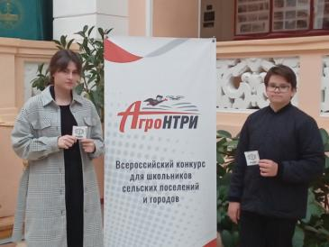
16.05.2024 г. Лицеисты - участники Всероссийского конкурса АгроНТРИ-2024 в агроуниверситете г. Воронежа.
Для школьников из сельской местности и малых городов - это уникальная возможность не только заработать отличные бонусы, но и познакомиться с современными технологиями в сельском хозяйстве, лидирующей отраслью нашей территории.
Чтобы пройти в очный этар, ребята получили возможность протестировать свои знания по 7 номинациям
"АгроКосмос", "АгроМетео", "АГРОБИО", "ДоброПчел", "АгроРоботы", "АгроСмарт", "АгроКоптеры".
По итогам лицеисты Мамаев Александр (6В) и Владимирцева Василина (10Б) стали победителями в номинации "АгроБИО" и были приглашены на очный региональный этап. Пока они получили сертификаты участников, а индивидуальные результаты придут к ним в личный кабинет чуть позже.
Пожелаем им высоких достижений.
#ЛицейДолгоруково
#ДолгоруковскийРайон
#ВГАУ
#Профориентация
#БилетВБудущее

20.05.2024. Саженцы спиреи Голдфлейм, выращенные в питомнике дендропарка Долгоруковского лицея, юные агроклассовцы высадили на одной из центральной улиц нашего села, напротив здания Бизнес-центра.
Работа лицеистов в посадке саженцев осуществлялась при согласовании с А. Н. Меркуловым, который в свою очередь поделился с юными агрономами удобрениями для подкормки молодых растений парка.
К сведению...
🟢4-й год дендрологический парк лицея радует своей территорией лицеистов и жителей села. Конечно, забота о нем требует много усилий и хлопот, как и все остальное.
Парк создан в 2020 году по итогам победы в конкурсном отборе Минпросвещения на грантовые федеральные средства на условиях софинансирования.
Это своего рода инновационная опытническая площадка, которая предполагает исследовательскую деятельность учащихся по разным направлениям, к примеру, таким, как
изучение влияния различных условий на всхожесть и развитие растений,
совместимость растений и размножение посадочного материала.
Здесь лицеисты постоянно что-то делают и что-то изучают. Так, 10-классница Андрианова Ангелина в настоящее время работает над проектом «Выращивание саженцев растений в питомнике школьного
дендрологического парка для озеленения
пришкольных территорий и улиц села». Ангелина разработала технологические карты по размножению и выращиванию хвойных и лиственных растений и подготовила к посадке в этом году уже свой материал.
Работа стала победителем регионального этапа Всероссийского конкурса инновационных экономических проектов "Мои зелёные стартАпы".
#Образование48
#ЛицейДолгоруково
#ДолгоруковскийРайон
#ЛипецкаяОбласть
#Экология
#Дендропарк
#Агрокласс
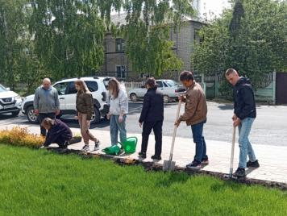
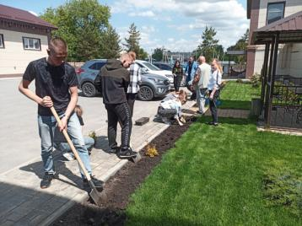

11.06.2024. Мастер-класс от агрокласса по плетению лозы для учеников начальной школы. Анчугова Алёна, ученица 10 класса, рассказала ребятам из начальной школы о плетении живых деревьев из ивы «Американки», показала как и где выращивают иву.
